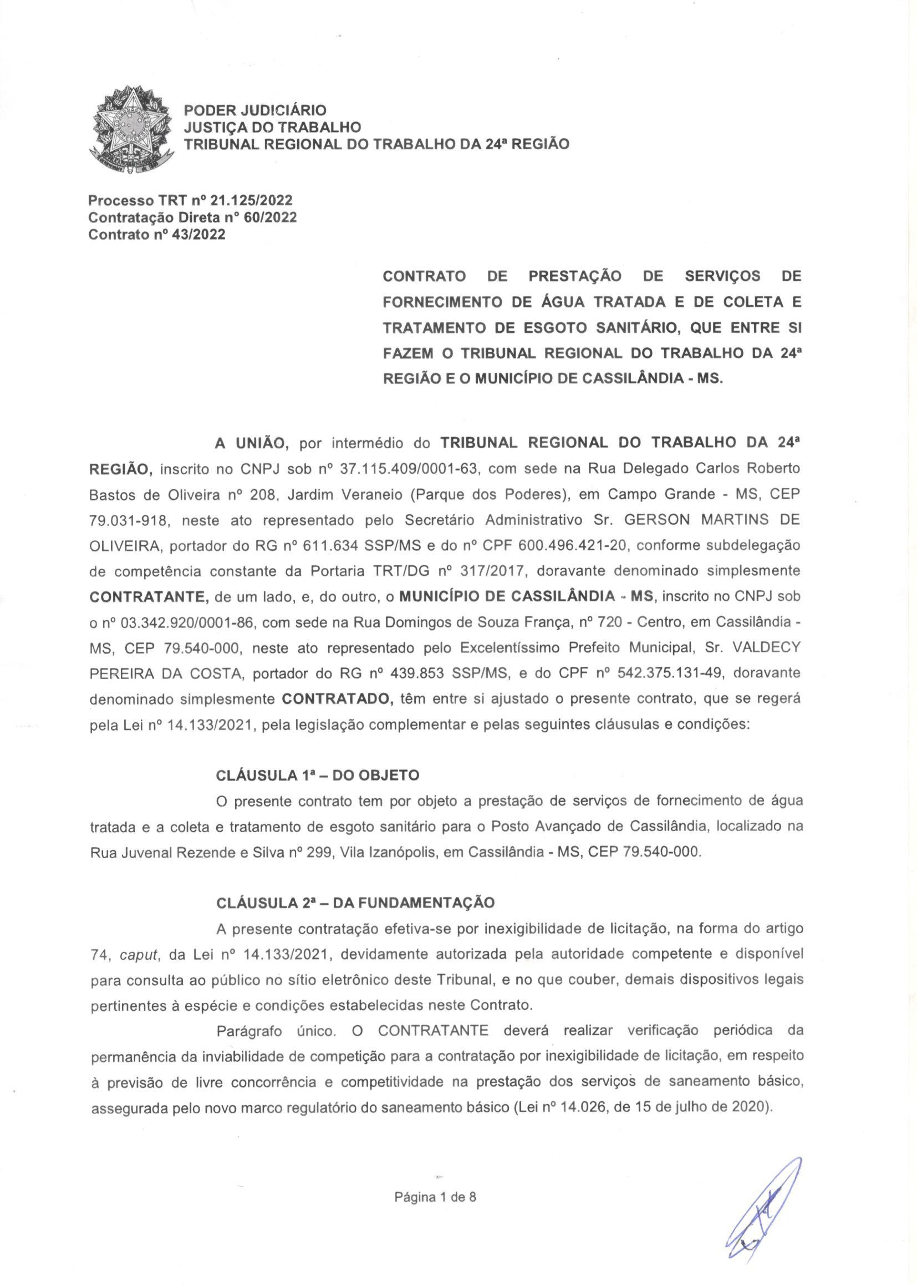


BONIFÁCIO TSUNETAME HIGA JUNIOR
29/12/2022 15:53
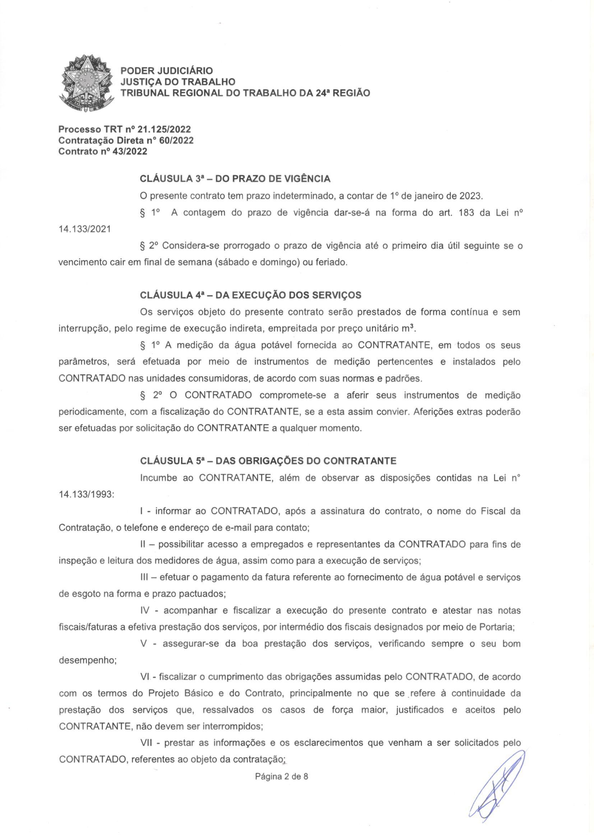
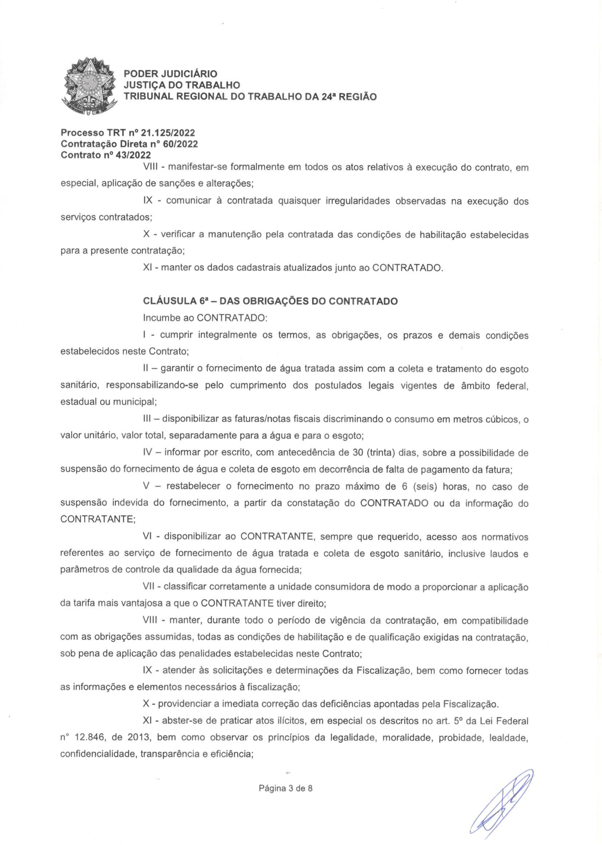
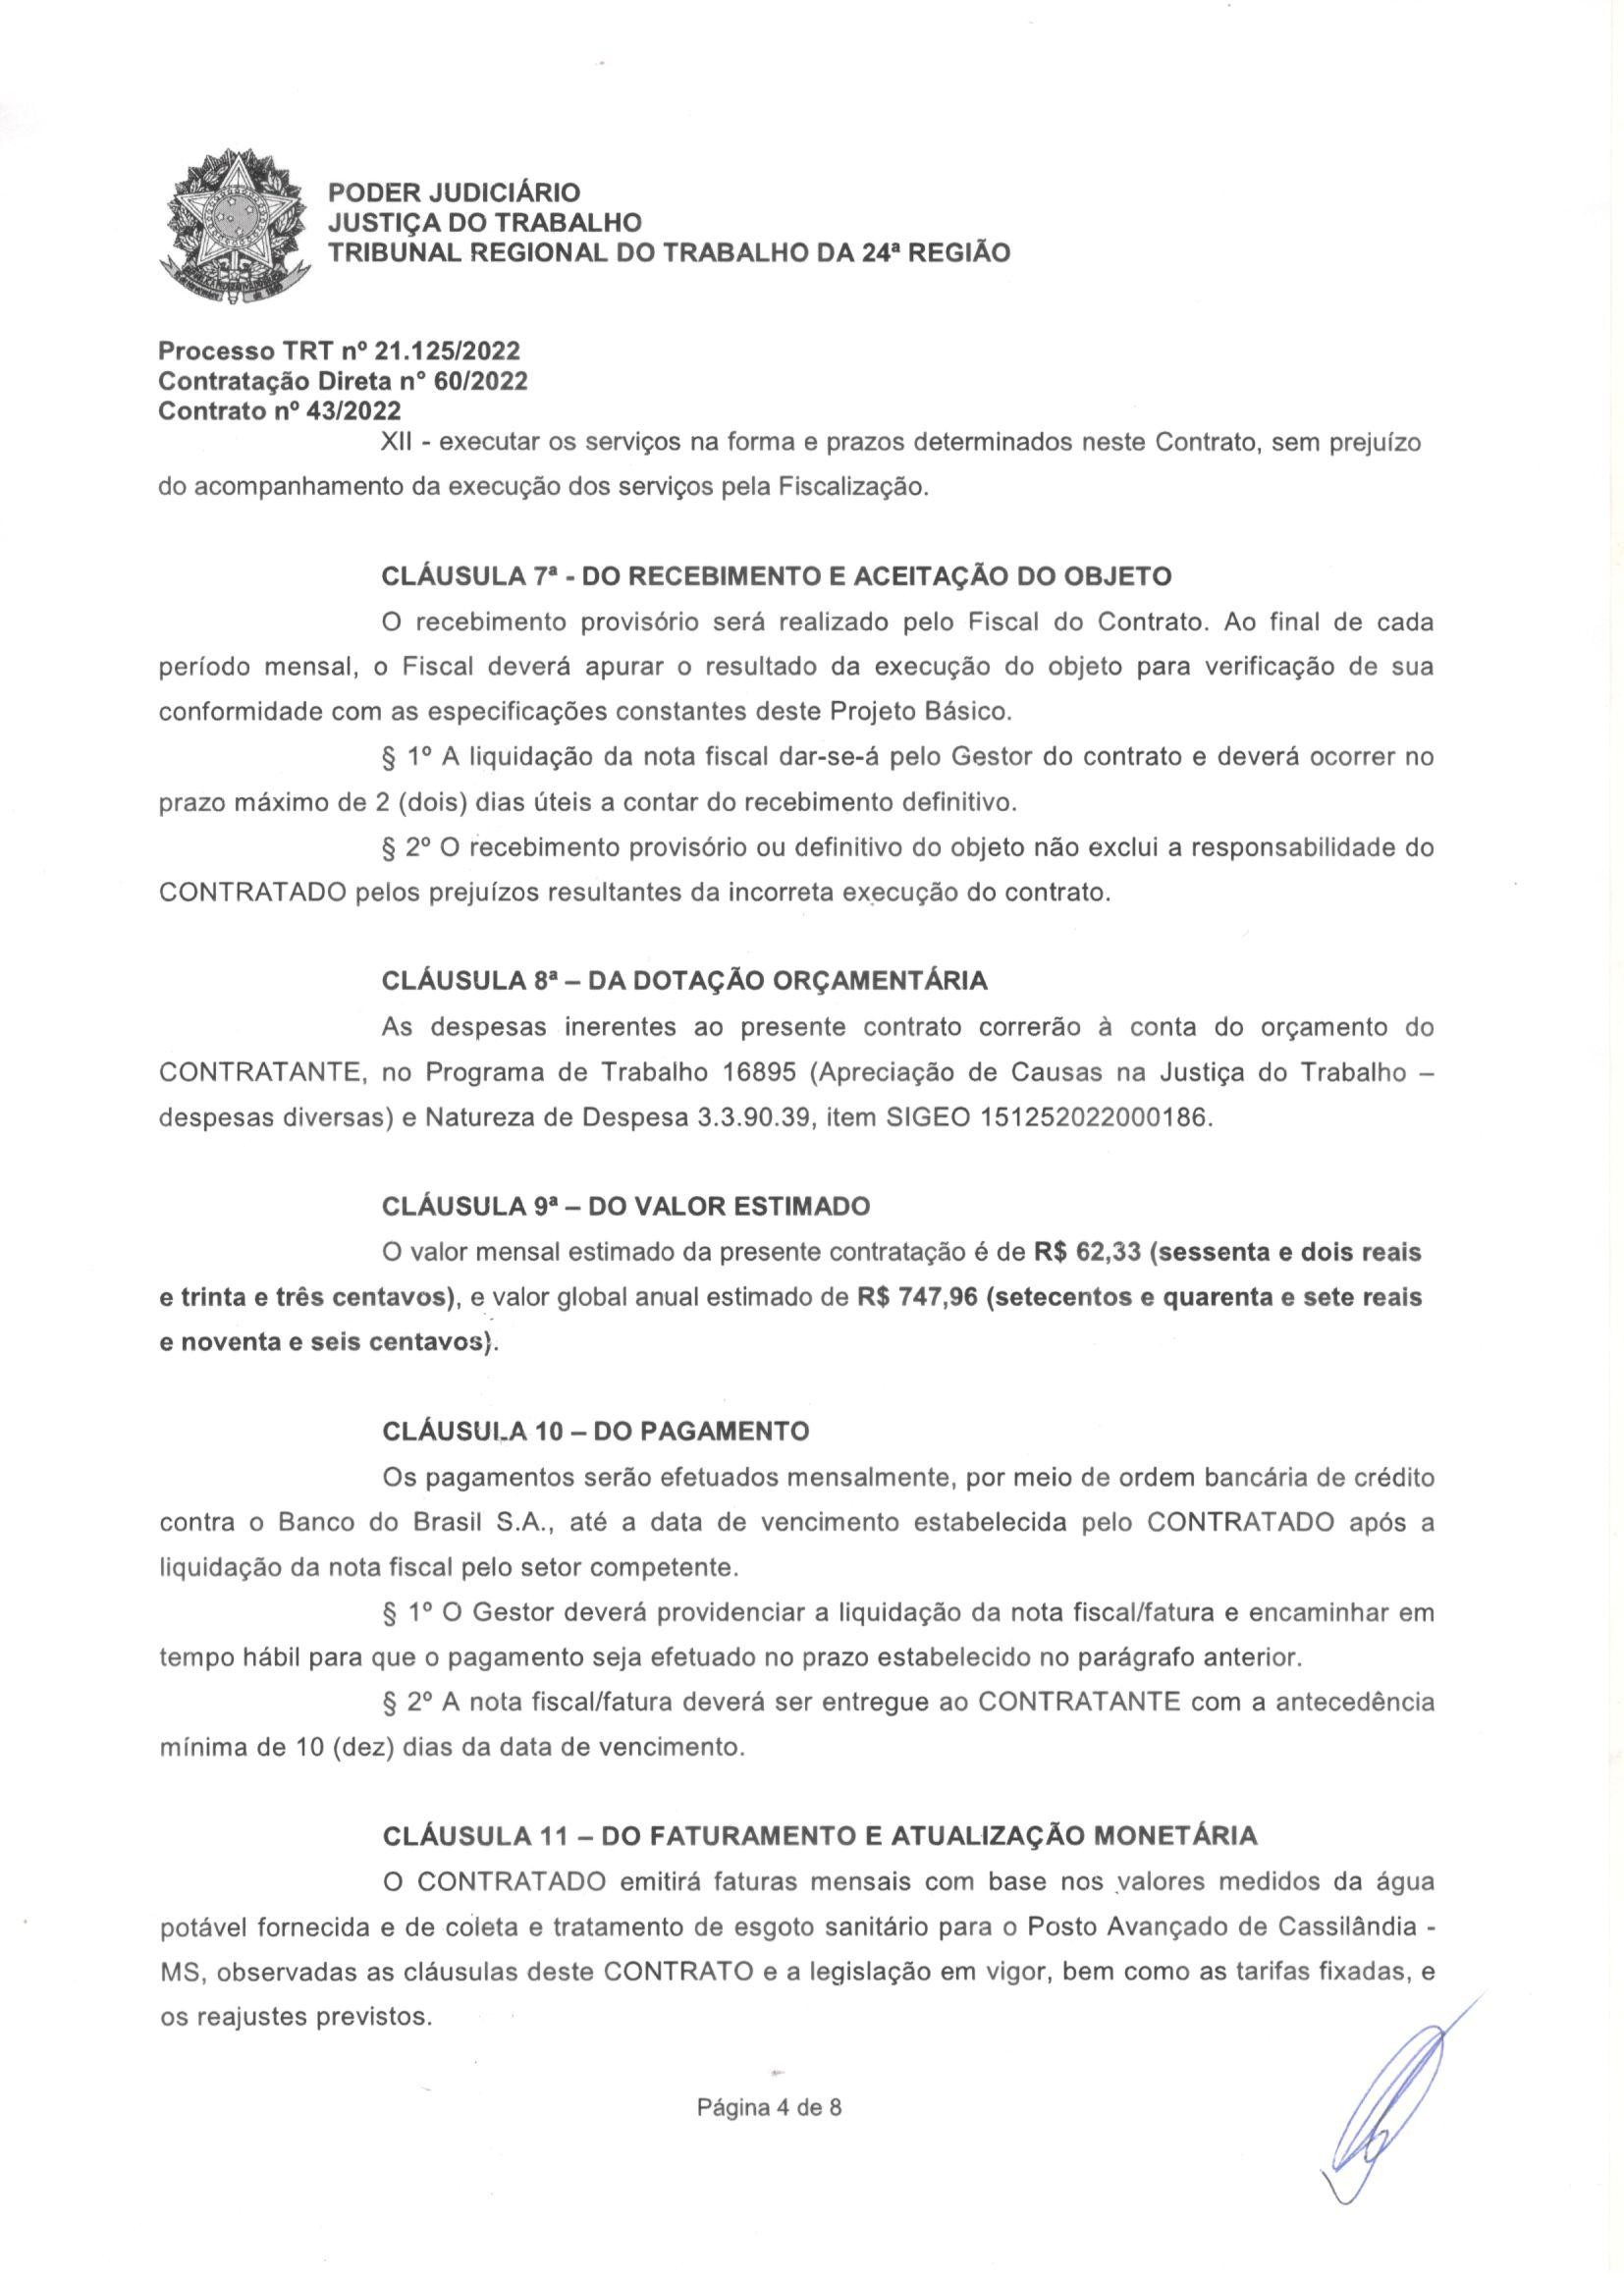
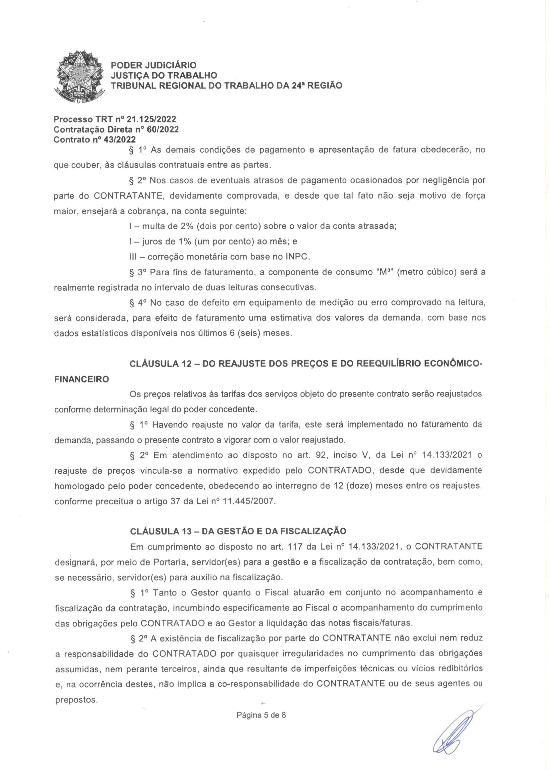
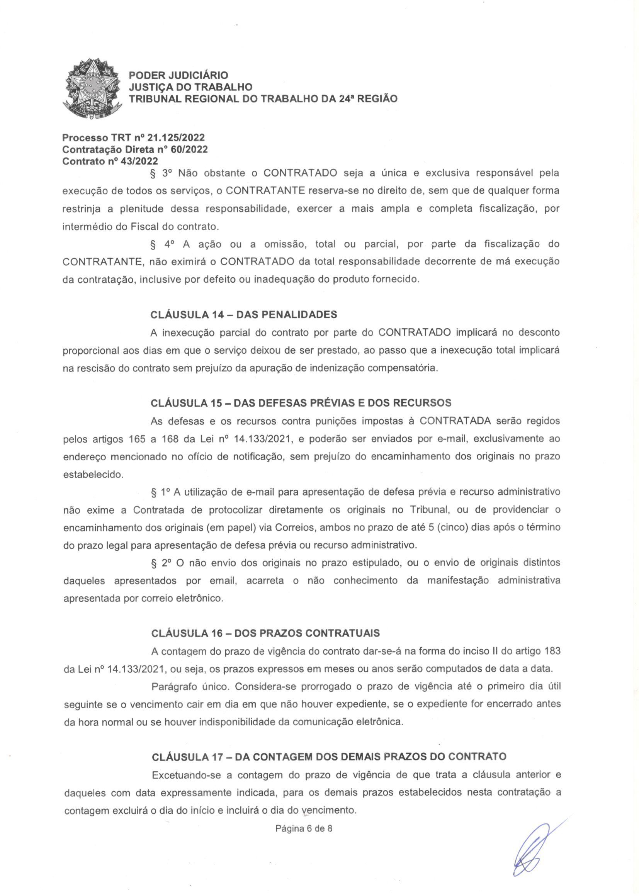
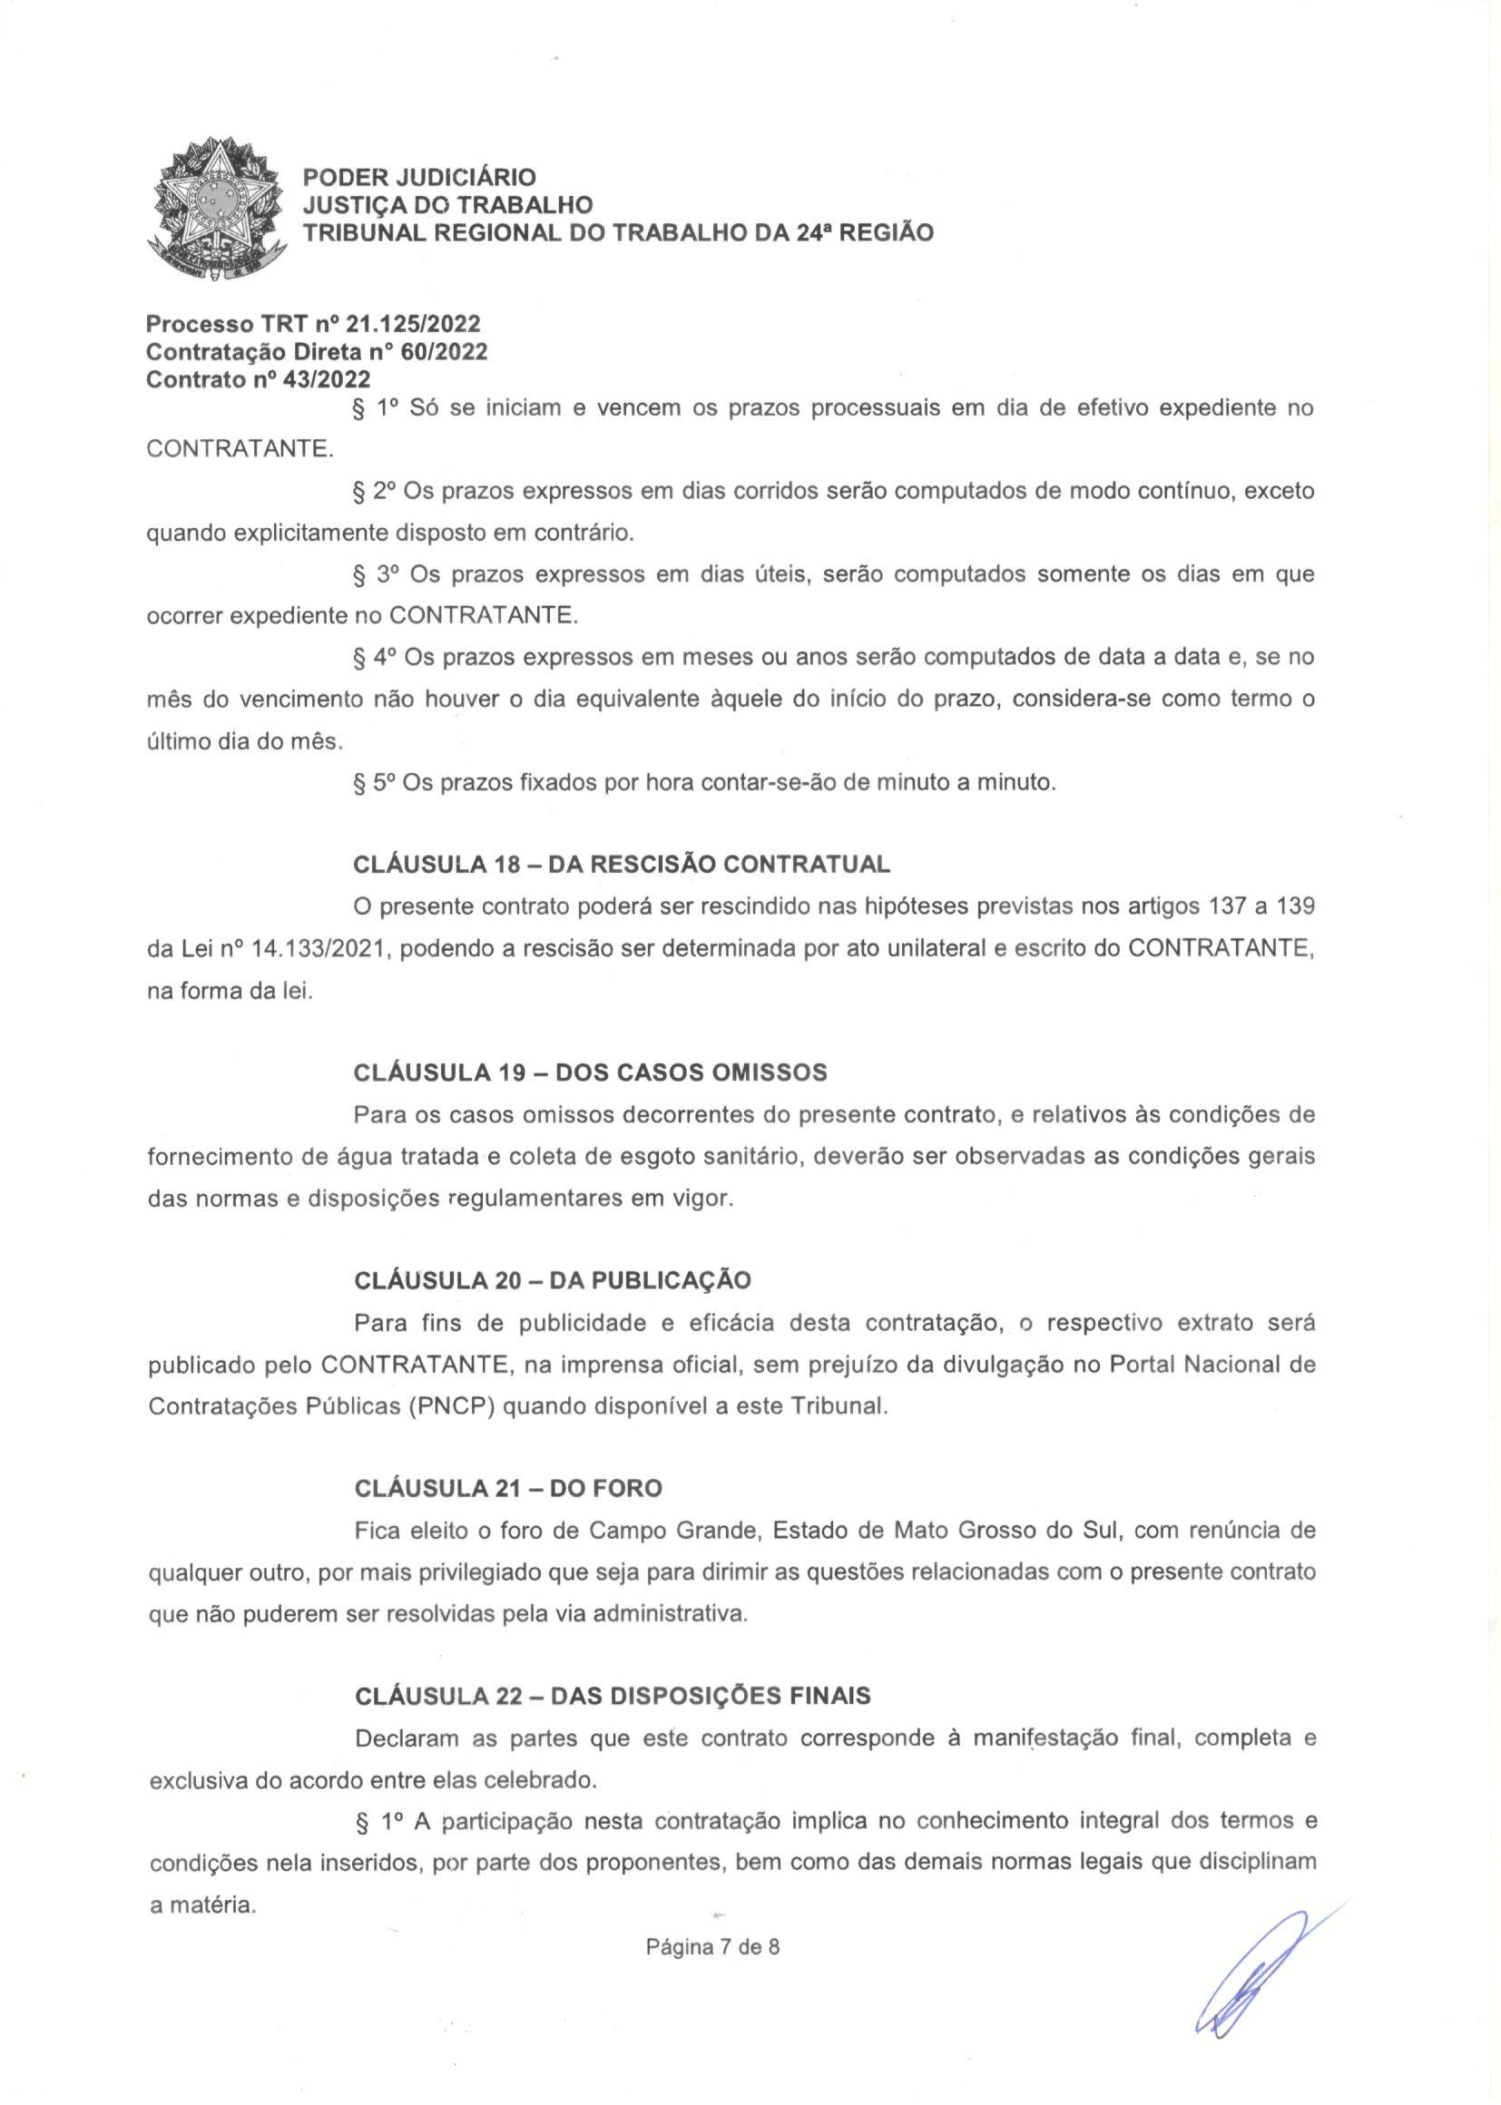
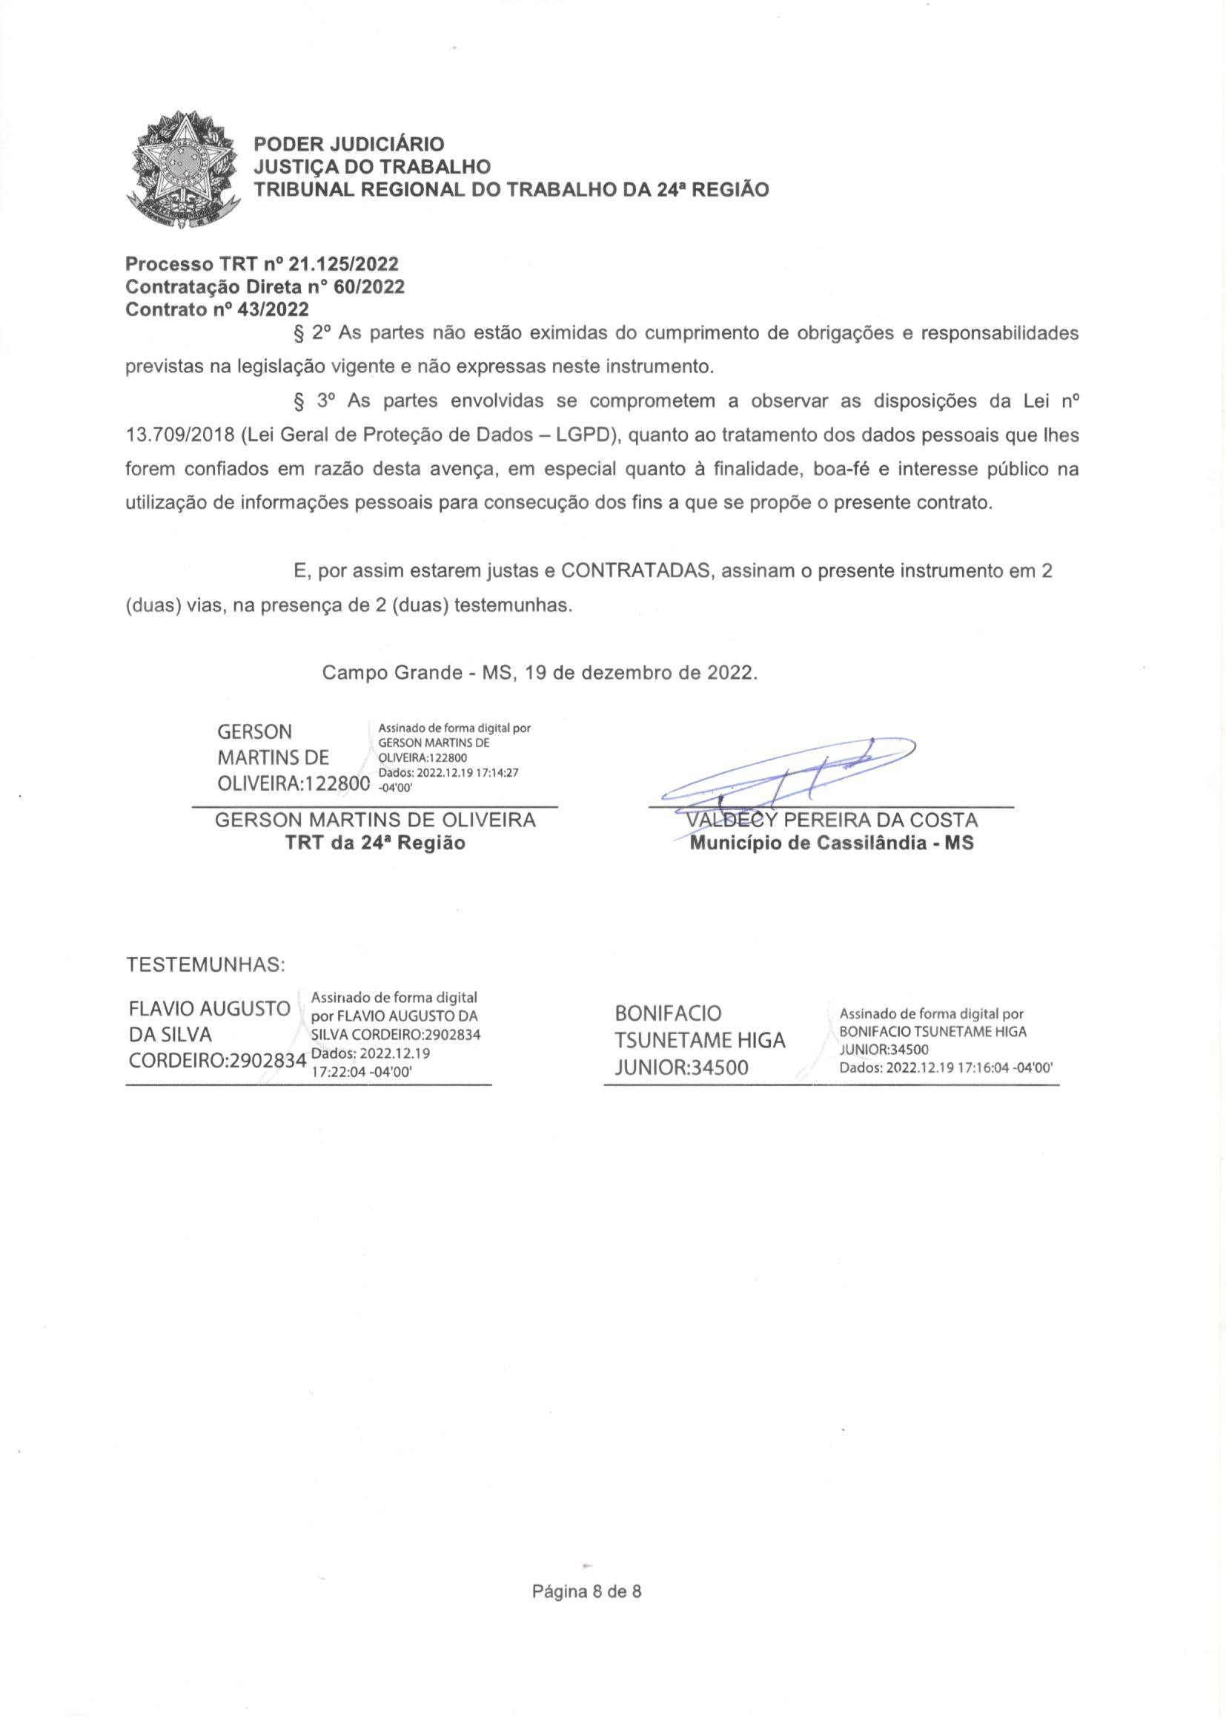



 Seção 3
ISSN 1677-7069

Nº 245, quinta-feira, 29 de dezembro de 2022

RESULTADO DE JULGAMENTO PREGÃO Nº 107/2022

Objeto: Registro de Preços para aquisição de placa de gesso acartonado.Empresas Vencedoras/Itens/Preços: ESTRUTURA CENTER COMERCIO DE MATERIAIS DE CONSTRUCAO LTDA/Item 1/R$ 59,18. Brasília, 28 de dezembro de 2022.
ANDERSON DOS SANTOS ALMEIDA
Chefe do Núcleo de Licitações
(SIDEC - 28/12/2022) 080016-00001-2022NE000033

AVISO DE LICITAÇÃO
PREGÃO ELETRÔNICO Nº 77/2022 - UASG 80016

Nº Processo: 0005409-14.2020.5. Objeto: Contratação de empresa prestadora de serviço de segurança e medicina do trabalho, para elaboração do Programa de Gerenciamento de Riscos (PGR) , avaliação periódica do inventário de riscos, elaboração do Laudo Técnico das Condições dos Ambientes de Trabalho - LTCAT, elaboração e coordenação do Programa de Controle Médico e de Saúde Ocupacional (PCMSO), e elaboração de laudos, pareceres e concessão de esclarecimentos necessários à implementação do PCMSO. Total de Itens Licitados: 1. Edital: 29/12/2022 das 08h00 às 17h59. Endereço: Sas Quadra 01 Bloco d Praça Dos Tribunais Superiores, Asa Sul - BRASÍLIA/DF ou https://www.gov.br/compras/edital/80016-5-00077-2022. Entrega das Propostas: a partir de 29/12/2022 às 08h00 no site www.gov.br/compras. Abertura das Propostas: 12/01/2023 às 14h00 no site www.gov.br/compras.

ANDERSON DOS SANTOS ALMEIDA
Chefe do Núcleo de Licitações (SIASGnet - 28/12/2022) 80016-00001-2022NE000033

AVISO DE LICITAÇÃO
PREGÃO ELETRÔNICO Nº 109/2022 - UASG 80016

Nº Processo: 0003325-69.2022.5. Objeto: Contratação de empresa para prestação de serviço, sob demanda, de serviços de buffet dos tipos coquetel, coffee- break e brunch decorrentes dos eventos institucionais realizados pelo TRT 10. Total de Itens Licitados: 1. Edital: 29/12/2022 das 08h00 às 17h59. Endereço: Sas Quadra 01 Bloco d Praça Dos Tribunais Superiores, Asa Sul - BRASÍLIA/DF ou https://www.gov.br/compras/edital/80016-5-00109-2022. Entrega das Propostas: a partir de 29/12/2022 às 08h00 no site www.gov.br/compras. Abertura das Propostas: 11/01/2023 às 14h00 no site www.gov.br/compras.

ANDERSON DOS SANTOS ALMEIDA
Chefe do Núcleo de Licitações
10: FEDER - Federação dos Deficientes de Rondônia, valor R$ 4.759,95; lote 11: Associação de Pais e Amigos dos Excepcionais - APAE Porto Velho, valor R$ 4.167,16; lote 12: FEDER
- Federação dos Deficientes de Rondônia, valor R$ 5.465,52; lote 13: - Secretaria Munic. de Segurança e Trânsito de Candeias do Jamari, valor R $ 4 . 9 2 4, 5 8; lote 14: - Secretaria Munic. de Segurança e Trânsito de Candeias do Jamari, valor R$ 5.765,05; lote 15: - Secretaria Munic. de Segurança e Trânsito de Candeias do Jamari, valor R$ 21.676,81.

Porto Velho, 27 de dezembro de 2022. Desª MARIA CESARINEIDE DE SOUZA LIMA
Presidente do Tribunal

TRIBUNAL REGIONAL DO TRABALHO DA 16ª REGIÃO

EXTRATO DE CONTRATO

Protocolo 3408/2022. Contrato nº 38/2022. Contratante: TRT 16ª Região. Contratada: EPL SERVIÇO E COMÉRCIO LTDA, CNPJ: 38.657.319/0001-67. Objeto: prestação dos serviços de fornecimento de água mineral potável, sem gás, inodora, insípida, com rótulo aprovado pelo DNPM, contendo a data de envasilhamento e validade do produto, na forma de garrafões de 20 (vinte) litros retornáveis, sob o regime de comodato, para o TRT-Sede, Fórum Astolfo Serra e Varas do Trabalho do Interior. Valor estimado anual (em conformidade com consumo): R$ 97.017,96 (noventa e sete mil e dezessete reais, noventa e seis centavos). Vigência: 01/01/2023 a 31/12/2023. Data da assinatura: 28/12/2022. Assinam: Desembargador Presidente, Francisco José de "Carvalho Neto" (p/Contratante) e Elder Pablo Lima dos Santos (p/Contratada).

EXTRATO DE CONTRATO

Protocolo 4673/2022. Contrato nº 36/2022. Contratante: TRT 16ª Região. Contratada: CERTISIGN CERTIFICADORA DIGITAL S.A, CNPJ: 01.554.285/0001-75. Objeto: aquisição de
mídia criptográfica para certificado digital de pessoa física do Tipo A3. Valor anual: R$ 9.141,50 (Nove mil cento e quarenta e um reais e cinquenta centavos). Vigência: de sua assinatura até noventa dias após o recebimento definiDvo do objeto. . Data da assinatura: 28/12/2022. Assinam: Desembargador Presidente, Francisco José de "Carvalho Neto" (p/Contratante) e Henrique Nascimento Arantes (p/Contratada).

TRIBUNAL REGIONAL DO TRABALHO DA 18ª REGIÃO

AVISO DE LICITAÇÃO
PREGÃO ELETRÔNICO Nº 9/2023 - UASG 80020

Nº Processo: 14165/2022. Objeto: Contratação de empresa especializada para fornecimento de Licença Autodesk AEC por 36 (trinta e seis) meses, conforme especificações técnicas e condições constantes no Termo de Referência.. Total de Itens Licitados: 1. Edital: 29/12/2022 das 08h00 às 17h00. Endereço: Rua 51 C/ T-1 Nº 1403 Lt. 7 a 22 Qd. 22 Setor Bueno, - Goiânia/GO ou https://www.gov.br/compras/edital/80020-5- 00009-2023. Entrega das Propostas: a partir de 29/12/2022 às 08h00 no site www.gov.br/compras. Abertura das Propostas: 12/01/2023 às 10h00 no site www.gov.br/compras.

(SIASGnet - 28/12/2022) 80016-00001-2022NE000033
DIRETORIA-GERAL ADMINISTRATIVA SECRETARIA DE ADMINISTRAÇÃO

EXTRATO DE TERMO ADITIVO

Processo nº 14.0.000006982-6. Espécie: 2º Termo Aditivo ao Termo de Cooperação Técnica (Registro Governo do Estado de Tocantins n° 10/2019. Registro TRT10 n° 010/2020). Partes: TRT da 10ª Região e Governo do Estado de Tocantins. Objeto: prorrogação do prazo de vigência do Termo de Cooperação Técnica n° 10/2019, por doze meses, contados a partir de 1º de janeiro de 2023. Fundamentação: Lei 8.666/93. Vigência: 10 meses. Assinatura: 27/12/2022. Pelo TRT da 10.ª Região: Alexandre Nery Rodrigues de Oliveira - Presidente do Tribunal Regional do Trabalho - 10ª Região. Pelo Governo do Estado do Tocantins: Wanderlei Barbosa Castro - Governador do Estado.

TRIBUNAL REGIONAL DO TRABALHO DA 11ª REGIÃO

RESULTADO DE JULGAMENTO PREGÃO Nº 33/2022

O Tribunal Regional do Trabalho da 11ª Região torna público para conhecimento dos interessados a HOMOLOGAÇÃO da licitação supracitada, destinada à eventual aquisição de cafeteira elétrica , fragmentadora de papel, forno micro-ondas digital, refrigerador, ventilador e bebedouro, adjudicado em favor da(s) empresas(s) c/CNPJ, itens, valores e demais informações constantes no aviso de resultado, publicado no DOU n. 239, Seção 3, fls. 175, de 21/12/2022.
AUDALIPHAL HILDEBRANDO DA SILVA
Presidente do TRT11
(SIDEC - 28/12/2022) 080002-00011-2022NE000093
SECRETARIA DE COORDENAÇÃO ADMINISTRATIVA SETOR DE CONTRATOS ADMINISTRATIVOS

RETIFICAÇÃO

No extrato de Registro de Preços, publicado em 28/12/2022, no DOU - Seção 3, nº. 244, fl.221, referente a Ata de Registro de Preços nº22/2022, onde se lê: Pregão Eletrônico n.32/2022; leia-se Pregão Eletrônico n.36/2022.

TRIBUNAL REGIONAL DO TRABALHO DA 14ª REGIÃO

DIRETORIA-GERAL

AVISO DE HOMOLOGAÇÃO EDITAL DE DOAÇÃO Nº 2/2022 TRT14
Processo Adm. Virtual - PROAD nº 3363/2022.
O TRT da 14ª Região, torna pública, a HOMOLOGAÇÃO da Ata Deliberativa da Comissão de Desfazimento de Bens do TRT14 (fls. 460/466 ou id 106), referente ao resultado do procedimento previsto no Edital de Doação nº 02/2022 TRT14, que tem como objeto a alienação de desfazimento de Bens inservíveis e antieconômicos, bens de informática, pertencentes ao acervo patrimonial do TRT da 14ª Região. Amparo legal: Lei n. 8.666/93, Decreto n. 9.373, de 11/05/2018, Portaria TRT14 nº 0920/2021. Órgãos ou Entidades Beneficiadas: lote 1: Secretaria Municipal de Saúde de Porto Velho, valor R$ 3.519,71; lote 2: Secretaria Municipal de Saúde de Porto Velho, valor R$ 3.015,22; lote 3: Associação de Pais e Amigos dos Excepcionais - APAE Porto Velho, valor R $ 2. 8 8 1, 1 0; lote 4: Secretaria Municipal de Saúde de Porto Velho, valor R $ 3. 0 2 6 , 6 3; lote 5: Associação de Pais e Amigos dos Excepcionais - APAE Porto Velho, valor R$ 3.320,39; lote 6: Associação Pestalozzi de Porto Velho, valor R$ 3.023,79 ; lote 7: Associação Pestalozzi de Porto Velho, valor R$ 2.908,49; lote 8: Secretaria Municipal de Saúde de Porto Velho, valor R$ 3.298,27; lote 9: Secretaria Municipal de Saúde de Porto Velho, valor R$ 4.464,53; lote
THAIS ARTIAGA ESTEVES NUNES
Pregoeira
(SIASGnet - 28/12/2022) 80020-00001-2022NE000001

AVISO DE LICITAÇÃO
PREGÃO ELETRÔNICO Nº 6/2023 - UASG 80020

Nº Processo: 8818/2022. Objeto: Contratação de empresa para a prestação de serviços para a produção, gravação e edição de programa de televisão intitulado Hora Extra, veiculado na TV UFG, TV Justiça, Fonte TV e TV Assembleia e, possivelmente, em outros canais de TV, além do interprograma de 1 minuto de duração, para a veiculação nos intervalos das programações, referente ao ano de 2023, bem como a produção, gravação e edição de pequenos vídeos, com até 2 minutos de duração, conforme edital.. Total de Itens Licitados: 4. Edital: 29/12/2022 das 08h00 às 17h00. Endereço: Rua 51 C/ T-1 Nº 1403 Lt. 7 a 22 Qd. 22 Setor Bueno, - Goiânia/GO ou https://www.gov.br/compras/edital/80020- 5-00006-2023. Entrega das Propostas: a partir de 29/12/2022 às 08h00 no site www.gov.br/compras. Abertura das Propostas: 17/01/2023 às 09h00 no site www.gov.br/compras.
THAIS ARTIAGA ESTEVES NUNES
Pregoeira
(SIASGnet - 28/12/2022) 80020-00001-2022NE000001

TRIBUNAL REGIONAL DO TRABALHO DA 21ª REGIÃO

DIRETORIA-GERAL SECRETARIA ADMINISTRATIVA
SEÇÃO DE CONTRATOS ADMINISTRATIVOS

EXTRATO DE CONTRATO

Processo PROAD nº 3708/2022. Contrato TRT/DLC nº 032/2022. Contratante: TRT 21ª Região. Contratada: OUROLUX COMERCIAL LTDA. Objeto: Fornecimento e instalação de sistema de minigeração de energia solar fotovoltaica conectada à rede. Fundamento Legal: Pregão Eletrônico n° 019/2022, Lei n° 10.520/02, Decreto n° 10.024/19, Lei Complementar n° 123/06 e alterações, Lei n° 12.846/13, Lei n° 13.709/18 , Ato TRT-GP 185/21, Resoluções n° 98/12 e 310/21-CSJT, Lei n° 8.666/93, Código de Defesa do Consumidor e Código Civil Brasileiro. Assinatura: 22/12/2022. Signatários: Desembargadora Maria do Perpetuo Socorro Wanderley de Castro, Presidente, pelo contratante, e Anderson da Silva Gomes, representante legal, pela contratada.

TRIBUNAL REGIONAL DO TRABALHO DA 24ª REGIÃO

EXTRATO DE CONTRATO

Proc. nº 21.125/2022. Contrato nº 43/2022. Contratante: TRT da 24ª Região, CNPJ nº 37.115.409/0001-63. Contratado: Município de Cassilândia - MS, CNPJ nº 03.342.920/0001-
86. Objeto: Prestação de serviços de fornecimento de água tratada e coleta e tratamento de esgoto sanitário para o Posto Avançado da Justiça do Trabalho em Cassilândia - MS. Vigência por prazo indeterminado a contar de 1º.1.2023. Valor global anual estimado R$ 747,96. Contratação Direta nº 60/2022. PTRES 16895. ND 3.3.90.39. Assinatura: 19.12.2022. Gerson Martins de Oliveira/TRT; Valdecy Pereira da Costa/Município de Cassilândia - MS.

EXTRATO DE CONTRATO



Proc. nº 22.441/2022. Contrato nº 45/2022. Contratante: TRT da 24ª Região, CNPJ nº 37.115.409/0001-63. Contratada: Via Mondo Automóveis e Peças Ltda., CNPJ nº 00.836.942/0008-80. Objeto: Aquisição de um veículo utilitário esportivo grande (sport utility vehicle - SUV). Vigência: 7 (sete) meses a contar da data da assinatura do contrato. Valor global R$ 227.000,00. Pregão Eletrônico nº 30/2022. PTRES 168295. ND 4.4.90.52.52. 2022NE000535. Assinatura: 28.12.2022. Alencar Minoru Izumi/Contratante; Matheus Martins de Souza Alvim/Contratada.
Este documento pode ser verificado no endereço eletrônico
http://www.in.gov.br/autenticidade.html, pelo código 05302022122900194
194
Documento assinado digitalmente conforme MP nº 2.200-2 de 24/08/2001,
que institui a Infraestrutura de Chaves Públicas Brasileira - ICP-Brasil.

